Narratief jaarverslag 2020 van de Stichting Taiamka-Andreas te Heerlen
10 april 2021

Eerst een korte terugblik op Yan.
Op 17 augustus 2017 is Youth Advocacy Network(YAN) van start gegaan. De groep YAN bestond uit 35 jongeren. Ze hadden een dagelijks bestuur.
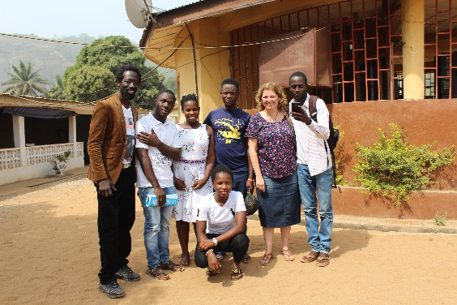
Dit bestuur bestond uit:
- President Sajor Jalloh
- Vice president Fatu Sewenatu Mansaray
- Secretary general Amadu Wurie Shaw
- Financial secretary Bangalie Mansaray
- Organizing secretary Dannette Thulla (sinds mei 2018)
- Public relations officer Manty Mansaray

Aanpassingbestuur in 2019: met leden die op dit tijdstip in Kabala woonden.
President Sajor Jalloh
Acting Secretary General Lamin Mansaray
Deputy Secretary General Patty Kamara
Acting Secretary Finance Kulako S Mansaray
Deputy Secretary Finance Feremusu Sesay
Acting Organizing Secretary Isatu K Kamara
Acting Public Relations Officer Fatmata Jalloh
Auditor General Finah Conteh

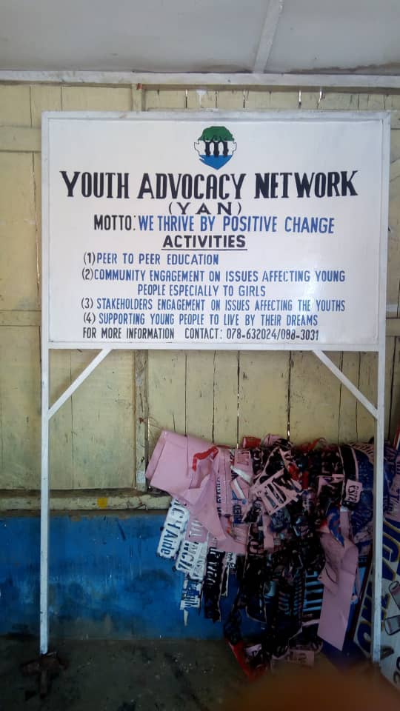
Beleidsplan 2020
In 2020 hebben we vanwege de Coronacrisis geen beleidsplan gehad.
In Sierra Leone zijn er een tweetal activiteiten geweest.
Wel hebben we gelukkig het project Schoolsupport kunnen contineren.
Inkomsten zijn er voornamelijk gekomen door de verkoop van artikelen die we als stichting zelf hebben gemaakt en verkocht en door spontane giften.
Activiteiten in Kabala in 2020.
Dit jaar is er veel gebeurd ondanks de corona crisis. YAN is bezig geweest met het herstel van het kantoor na de inbraak. Veel activiteiten waren niet mogelijk omdat de generator gestolen was en er dus geen elektriciteit was.
Het is och gelukt om het geheel te herstellen; de computer kwam terug en vergaderen ging door op gunstige tijdstippen. Ook nu ging veel weer met vallen en opstaan. De culturele verschillen overbruggen blijft een moeilijke opgave en vragen veel terugkoppelen door Marie José en Kelly.
YAN maakt zich sterk voor de bewustmaking van het belang van onderwijs, zodat zoveel mogelijk kinderen en jongeren naar school kunnen gaan. Hun activiteiten zijn vooral gericht op thema’s als het voorkomen van kindhuwelijken en tienerzwangerschappen. Daarnaast strijdt de groep ook voor andere kinderrechten in hun land Sierra Leone.
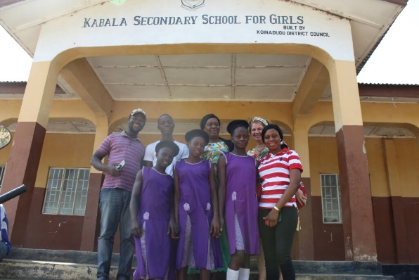
Januari 2020 Bezoek Marie José en Kelly
Tijdens ons verblijf hebben we alle scholen bezocht waar studenten zijn die door Stichting Taiama-Andreas worden gesponsord. Op een enkeling na waren alle kinderen aanwezig. Voor elke school heeft YAN een ambassadeur/ mentor voor de studenten aangewezen. Zij monitoren hen voor ons. Hieronder foto’s van de scholen en studenten.
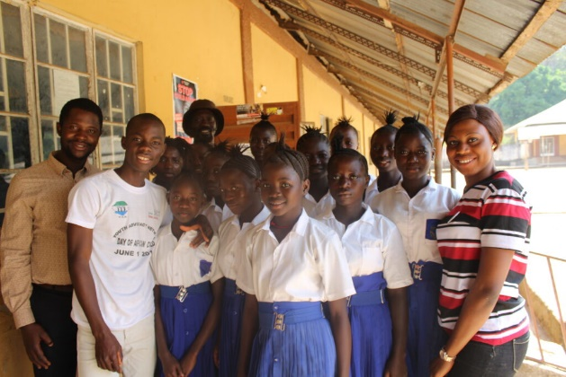
Kabala Secondary School, hier zitten de meisjes uit Semamaya maar ook 3 andere studenten. Ambassadeur Lamin Mansaray tweede van rechts. Deze school heeft alleen een onderbouw. De directrice Mrs. Marie Sesay is adviseur voor YAN.
Ambassaseur Sajor Jalloh rechts.

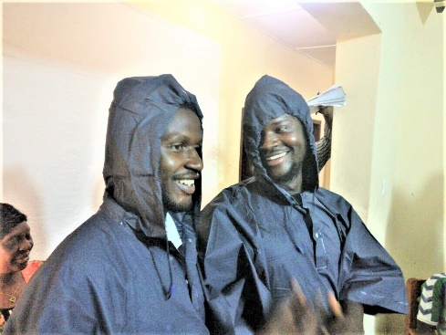
Net als vorig jaar hebben we certificaten, een soort lidmaatschap van YAN van het afgelopen jaar, voor de jongeren gemaakt die ze de laatste avond krijgen. Die certificaten worden erg gewaardeerd.
Maar we hebben nog iets bijzonders: regenjassen voor de zomer. Tijdens het regenseizoen kan de regen soms wel gedurende 24 uur met bakken uit de lucht komen. En als je dan zoals de meisjes van Semamaya 3 uur van huis naar school moet lopen, is zo’n regenjas een uitkomst. Iedereen is door het dolle heen bij het zien van de regenjassen.
Foday B en Sajor showen de regenjassen

08 maart 20 , Internationale dag van de vrouw in Semamaya
De opening door de ‘chair person’ Kulako S Mansara van Yan.
De Section Chief verwelkomt: Yan is welkom in zijn Semamaya.
Saffie Kamara spreekt over : ‘ieder voor allen.’.
De leidster van de vrouwen bedankt Yan omdat deze groep de eerste is die de dag voor de vrouw organiseert.
Daarna een toneelstukje: thema: gelijke rechten voor mannen en vrouwen.
Er spreekt iemand namens de Fullah community die buiten het dorp woont. Het zijn veeboeren: zij hebben nooit zo’n bijeenkomsten meegemaakt en vooral voor de vrouwen is dat bijzonder.
De Section Chief spreekt over de toekomst: deze meisjes zullen ook toekomstige leiders zijn: hij vraagt Yan goed voor ze te zorgen in Kabala: de grote stad.
Sajor Jalloh, de president van Yan is vooral blij dat er vertegenwoordigers zijn van meerdere stammen: de Fullah, Kuranko and Limba. Iets wat zelden voorkomt.
De pastor zegt dat opkomen voor de rechten van vrouwen in Semamaya hard nodig is.
De jongens hebben gekookt voor 249 personen. Een bijeenkomst zonder koken is niet mogelijk in Sierra Leone.

April 2020: 2020 in april.
Yan deelt emmers, zeep uit en hangt posters op in de strijd tegen Corona

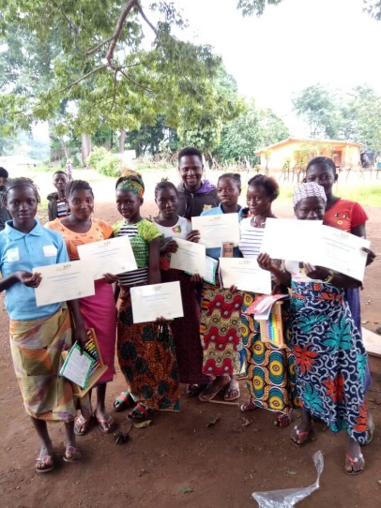
20 juni 20, Monitoring the girls from Semamaya

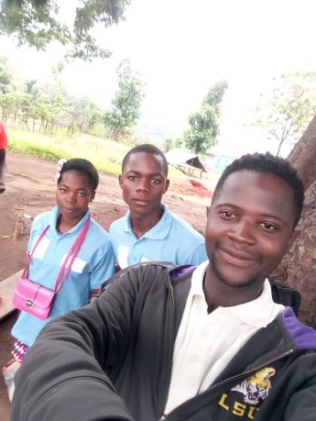
Sajor, Lamin en Feremusu zijn naar Semamaya gegaan om te kijken hoe het daar met de meisjes van onze groep gaat. Semamaya is een dorp waar tot 2018 meisjes niet naar de middelbare school gingen. Nu zijn er al 16 meisjes die in het tweede jaar zitten. Meer info: In deze coronatijd waarin de scholen al een tijdje gesloten zijn maken wij ons zorgen om deze meisjes vandaar dit bezoek.
Ze waren er allemaal en zo te zien erg enthousiast en blij met de aandacht die ze kregen.

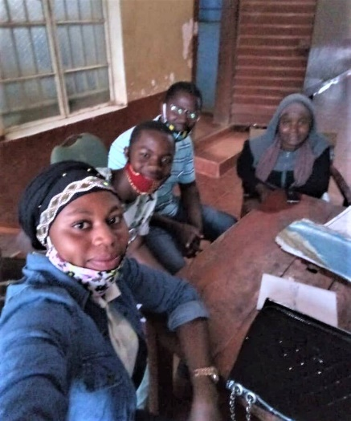
12 augustus 2020 . De Radio Talkshow in het kader van International Youth Day
Bij Radio Bintumani. Om 21 uur Nederlandse tijd start de uitzending.
12augustus de International Youth Day.
Het thema van deze dag, uitgeroepen door de Verenigde Naties, “Jongeren betrekken bij wereldwijde acties”, stimuleert het zoeken naar manieren waarop de betrokkenheid van jongeren op lokaal, nationaal en mondiaal niveau, nationale en multilaterale instellingen en processen verrijkt, en het kijken naar hoe hun vertegenwoordiging en betrokkenheid bij de politiek aanzienlijk kan worden versterkt.
Daarop aansluitend was het Youth Advocacy Network op woensdagavond te horen zijn bij twee lokale radiostations: Radio Shalom en Radio Bintumani. Zij zullen over het thema van deze dag discussiëren over wat de ontwikkelingen voor hen betekenen nu maar ook in de toekomst.
Leuk is dat wij in Nederland ook mee kunnen luisteren want de uitzendingen zijn live te volgen via Facebook. Radio Bintumani en Radio Shalom, Kabala, Sierra Leone.
In totaal hebben in 2020 40 jongeren school support gekregen. Ze moeten aan het einde van het schooljaar hun rapport laten zien. Door het coronavirus konden pas in oktober de rapporten verzameld worden. Samen met de mentoren voor deze jongeren is weer een enorme klus geklaard.
Vrijwel alle kinderen hadden een voldoende tot zeer goed rapport.
Een leerling is blijven zitten. We hebben besloten haar nog een kans te geven.
Twee jongeren waren helaas na de schoolsluiting niet meer te vinden. Het kan zijn dat ze naar elders in het land vertrokken zijn of dat ze van de ouders niet meer naar school mogen en, vanwege armoede, worden ingezet bij het werk op het land.
Een meisje is zwanger geraakt en gaat daarom niet meer naar school.
Zeven leerlingen hebben eindexamen gedaan.
Van de 5 basisschoolleerlingen waar we vorig jaar mee zijn gestart, gaat er het komend jaar één naar de middelbare school.
Op 7 november zijn de uniformen uitgedeeld.
Wat betekent dat voor het jaar 20-21?
In 2020-2021 gaan we door met de 4 basisschoolleerlingen.
In 2018 zijn we begonnen met het sponsoren van meisjes uit het dorp Semamaya. Voorheen waren uit dit dorp nog nooit meisjes naar een middelbare school gegaan en we hebben als stichting met dit dorp een speciale band opgebouwd. Het sponsoren van deze meisjes heeft een aanzuigende werking gehad want inmiddels zijn het er 13.
We hebben besloten om vanuit dit dorp in het komende jaar 3 kansarme jongens te sponsoren.

19 november: De verkiezingen voor het bestuur van Yan komen eraan.
Na drie jaar is het tijd om een nieuw bestuur voor YAN te kiezen.
Er zijn drie posities te verdelen: die van de president, de secretaris (secretary general) en de public relations officer (PRO). Deze drie zullen vervolgens de andere functies zoals penningmeester uit de leden gaan kiezen.
De kandidaten kregen de kans om zich voor te stellen en te vertellen wat hun toekomstplannen voor YAN zijn.
Er werd stevig campagne gevoerd!
Voor elke positie zijn er twee kandidaten:
Voor president Lamin Mansaray. Hij is al langere tijd YAN lid, heeft eindexamen gedaan en start in januari met een opleiding voor elektricien.
Hij gaat het opnemen tegen de jongere Kandiatu Bah. Een dame die dit jaar op de middelbare school is begonnen maar zoals we in januari van dit jaar zelf hebben mogen ervaren, perfect in staat om een vergadering strak te leiden.
De functie van secretary general. Ook hier hebben we een man en een vrouw als kandidaat We hebben oudere Gibrilla Kargbo die een jaar in Freetown heeft gestudeerd maar vanwege geldgebrek naar Kabala is teruggekeerd. Hij wil ook starten met een opleiding tot elektricien. Daarnaast de jongere maar mondige Isatu K Kamara. Zij viel al in 2017 op met haar doorzettingsvermogen om, als een van de eerste meisjes uit haar dorpje Semamaya, verder te willen studeren. Zij zit nu in de derde klas van de middelbare school.
Voor de functie van PRO hebben we 2 jongere kandidaten: Tenneh Mansaray uit Semamaya en Alusine Mansaray.

21-11-2020 De verkiezingsdag
En dan begint het stemmen. Eerst geeft Mr Tongue van de bibliotheek uitleg over de procedure. Mr. Tongue is de onafhankelijke waarnemer.
Daarna het stemmen en het tellen van de stemmen en de uitslag.
Van links naar rechts:
Lamin Mansaray President
Gibrilla Kargbo Secretary General
Tenneh Mansaray Public Relations Officer
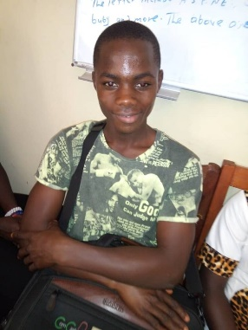
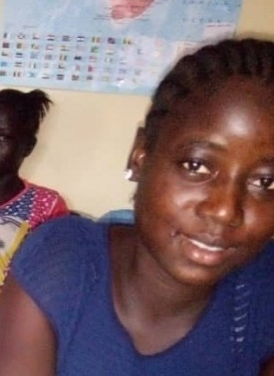
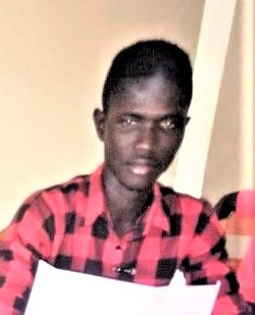

November 2020, Bezoek aan Semamaya
Na de verkiezingen van afgelopen zondag zijn enkele YAN leden naar het dorp Semamaya gegaan om te vertellen hoe de verkiezingen zijn verlopen.
De verrassing was het grote nieuws dat een van hun kinderen is gekozen om in het bestuur van YAN zitting te nemen.
Wij kregen hiervan unieke video’s. Ze zouden niet misstaan op een uitzending van National Geographic. Kijk mee op de website.
De taal in Semamaya is Limba en Krio en we gaan ervan uit dat de meesten mensen hier dit niet verstaan. Daarom hebben we ons best gedaan om de video’s in het Nederlands te ondertitelen.
Kijk mee in een dorp in Sierra Leone en geniet van de toespraken en het taalgebruik.

31-12-2020 Einde jaar feest
Op 31 december was er een YAN een eindejaarsfeestje. In de namiddag weliswaar vanwege de avondklok, maar het was een kans voor oude en nieuwe leden om elkaar weer eens te ontmoeten. En daar hebben ze enorm van genoten.
En dan begint het echte werk: Lamin, Sajor en Gibrilla zijn aangemeld bij GTI het nieuwe technische instituut in Kabala. Zij gaan de opleiding tot elektricien volgen.
Lamin volgde al eerder aan deze opleiding bij een ander instituut. Vanwege geldgebrek zijn de lessen daar plots gestopt: uiteindelijk krijgt hij in 2021 toch zijn diploma.

Faciliteiten
Het kantoor en inrichting.
Het heeft moeite gekost om het kantoor na de inbraak weer functioneel te maken. In grote lijnen is dit gelukt. Alleen een generator en dus elektriciteit ontbreekt nog. We hebben een aanvraag voor subsidie hiervoor ingediend bij het Mia Keulaerts fonds, maar wachten nog op antwoord.

Schoolgelden
In 2020-2021 32 middelbare scholieren, 4 basisschool leerlingen en vanaf januari 2021 drie studenten aan de Governmental Technical Intsitute (GTI) voor een opleiding tot elektricien.

Farm
De farm is jammer genoeg buiten werking: aanvankelijk een goed begin maar uiteindelijk blijft het moeilijk dit draaiende te houden. We stimuleren wel dat Yan moet brainstomen over wat en hoe ze hiermee verder kunnen.

Kinderrechtenactiviteiten
YAN kinderrechten activiteiten. Als groep organiseert zelf per jaar een viertal activiteiten. Thema’s tienerzwangerschappen, geweldloze verkiezingen, de coronacrisis, jongeren betrekken bij het maken van regionaal beleid en natuurlijk het belang van onder wijs.
De activiteiten kunnen op kantoor plaats vinden, in een dorp in de omgeving maar ook op het regionale radiostation is YAN geregeld te beluisteren.
Bezoek Semamaya
Th day of the African Child
International day of the girls
Einde jaar activiteit

De activiteiten van onze stichting in 2020 in Nederland.

Het huidige bestuur van de stichting Taiama-Andreas bestaat uit:
Jacq Zenden Voorzitter
Eline Claasens Secretaris
Gard Verstegen Penningmeester
Marieke Gulpers bestuurslid
Marie-José Brounen bestuurslid
Kelly Fofanah bestuurslid
Marian Brounen bestuurslid

- Door de coronacrisis zijn de vergaderingen van het bestuur vrijwel allemaal uitgevallen.
- Daarnaast is er via de mail en website toch veelvuldig contact geweest met de bestuursleden, vooral wanneer er beslissingen over financiële steun genomen moesten worden. We blijven er van uitgaan dat we daar niet te snel mee moeten zijn en dat we Yan goed moeten laten onderbouwen wat ze nodig hebben. Dat is te zien als een leerproces . We laten ook duidelijk zien dat het geld wat wij ophalen ook niet van de ‘rijken’ komt: een idee dat ze over ons westerlingen nog altijd hebben. We geven duidelijk aan dat dit vooral van parochianen, vrienden en familieleden komt. Maar ze zijn jong en soms zo enthousiast dat het voor hun gevoel ook ‘groot’ moet zijn.
- Naast de financiën hebben Marie José en Kelly zeer geregeld contact en geven raad of bemiddelen. Dat is eigenlijk het belangrijkste wat gebeurt. En altijd blijft het uitgaan van ‘niet betuttelen’ maar overtuigen en vaker ook toegeven.
- We hielden de parochianen op de hoogt te houden via stukjes in het parochieblad.

februari 2020
Er was de jaarlijkse viering in de Andreasparochiekerk met als thema de stand van zaken in Kabala. We vroegen of mensen hun vastengift aan de stichting zou willen overmaken: dat is toen ook zo gebeurd. Na de dienst werd aan de hand van een PowerPoint presentatie over het bezoek aan Kabala uitleg gegeven over wat we gedaan hebben en wat de plannen waren. De parochianen waren heel geïnteresseerd. Na de dienst waren er activiteiten op het kerkplein en Afrikaanse pindasoep.
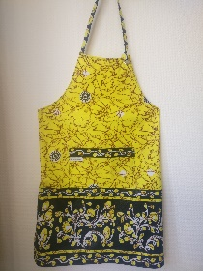
Maart 2020
In verband met corona was het moeilijk om inkomsten te verwerven. Marie José heeft in deze periode tassen, schorten etc gemaakt en die vis de website verkocht. Met een goed resultaat: echt ‘particulier initiatief’.

Oktober 2020
- mevr. Possen van Wereldwinkel: de wereldwinkel stopt dia vrijwilligers krijgt stichting Taiama-Andreas een enveloppe met een cheque ter grootte van € 2000,- Een echte meevaller in deze tijden waarin we weinig aan promotie kunnen doen
- Betreffende diefstal kantoor Yan: computer ( nog helemaal intact ) en laptop ( moet opnieuw geprogrammeerd worden ) zijn terecht en weer overgedragen aan YAN. De generator is niet teruggevonden.

December 2020
- automatische incasso voor mensen die willen doneren
- doneerknop op de website >>>>>> het bedrag kun je zelf ingeven
- Mooie jaarkalender 2021 samengesteld door Marie-José en Kelly .

Heerlen, 10-04-2021.
Gard Verstegen, penningmeester.

